
项目编号：2013024

CALIS全国农学文献信息中心研究项目
结题报告

项目名称： | 图书馆移动服务构建方案—以华中农业大学图书馆为例
项目单位（盖章）： | 华中农业大学图书馆
项目主持人： | 李 峰
联系电话： | 15527723772
电子邮件： | lifeng@mail.hzau.edu.cn
提交日期： | 2014年4月20日

项目结题验收单
1专家验收表（项目单位组织3-5名专家对项目进行验收、自评。）
项目名称 | 图书馆移动服务构建方案—以华中农业大学图书馆为例
主持人 | 李峰 |  | 职务/职称 |  | 馆员
所在单位 | （加盖公章）
专  家  意  见 | （如需要可增加页数）
专家签字
职务/职称

图书馆移动服务构建方案—以华中农业大学图书馆为例
1研究背景、目的及意义
随着数字资源的日趋丰富以及无线通讯技术的发展，人们越来越期待能够不受时间和空间限制的享受信息服务。在目前图书馆的服务模式下，读者想取得图书馆的信息就必须自己去图书馆或者拥有一台能够连接到图书馆网络的电脑，这显然已经很难满足大多数读者的需求。越来越多支持无线通讯的移动设备，特别是支持WAP的手机在高校的逐渐普及，高校内部无线网络的建设和国内移动通讯服务也即将进入网速更快的3G时代，在移动中获取所需的信息逐渐成为了越来越多高校读者的日常习惯。图书馆作为学校的教学科研信息中心，其提供的数字图书馆服务系统也应逐渐将其信息发布与应用的环境，从单一的有线网络扩展到无线移动通讯领域中，以适应这种需求。读者通过手机的WAP浏览器上网连接到Internet，这样他们可以更好的享受超越时空限制的图书馆服务。在这种条件下一种基于移动终端特别是手机、平板电脑的服务被人们提出来，并逐渐成为图书馆继有线网络服务之后又一有着广泛前景的新兴服务领域。
图书馆移动服务也可以称为“手机图书馆”或“无线图书馆”，它的服务是指用户通过手机、PDA等掌上设备，以无线接入方式接受图书馆提供的各项知识服务。目前，“图书馆移动服务”主要以基于图书管理系统的无线应用、基于对读者知识服务的无线应用为主导，从而实现书籍的查询、预约、续借、到期提醒、读者调查、新书定制等功能。因此将移动图书馆定义为在网络技术和通信技术发达的时代，图书馆通过移动设备为用户提供信息告之、信息交流、知识获取等形式的人性化、个性化服务。
2研究内容（思路、方法、具体内容）
研究内容：目前，国内开展图书馆移动服务的高校并不多，大多数仍在探索阶段，因图书馆自身技术开发实力不同,这一服务的开发方式便出现两种,一种是独立开发方式,如清华大学的TWIMS无线移动数字图书馆项目。另一则是技术开发外包,如成都理工大学,将图书馆作为校园移动信息平台的一个组成部分交给中国移动和重庆亚德科技股份有限公司共同开发。本项目基于以上两种开发方式，利用校园现有的无线设备，图书馆技术人员和校网络中心的技术人员联合超星公司共同制定适合于本校的移动图书馆方案，了解本校师生的需求，能满足本校教职工、学生个性化定制和推送功能的移动图书馆平台规划。
研究方法：
1）文献调研法：查阅网络及数据库文献资料、技术报告，了解当前移动图书馆服务发展的趋势，对比正在进行中的案例进行SWOT分析。
2）问卷调查法：制定调查问卷，了解校内教职工和学生的阅读需求和兴趣需求，初步完善移动图书馆平台方案所需要的功能需求。
3）需求分析法：根据问卷调查的结果，分析，并撰写需求分析书，初步规划方案的设计

技术路线：
Step1：查阅文献，制定调查问卷表，全面了解用户的需求；
Step2：根据用户的需求，制定初期构建方法，提供实现功能：
1）注册、验证
2）数字资源检索与查询
3）新闻和报纸
4）信息发布
5）学术微博
6）个人中心
7）其它特色功能：如)邮件提醒
Step3: 初步搭建平台：
和超星数据服务商合作初步去搭建平台并进行修改；
Step4: 后期建设（如果资金支持）
IM及时交流工具；
利用短信平台功能；
视频/语音支持
3结论与建议
为了了解华中农业大学手持移动设备（含手机、笔记本及PAD等）的低、中、智能分部情况和开拓图书馆移动服务的需求，我校图书馆于2013年7月-2014年1月间对本校教职工及本科生、研究生等群体进行了抽样调查。问卷共回收302份和访谈23份。根据对所回收的问卷和访谈数据的整理，得出了一些清晰的结论来指导我校图书馆开展移动服务的设计和实施：
结论之一：提供移动服务是必要的和迫切。首先有92.2%的调查对象会使用移动设备上网。在这些使用移动设备上网的被调查对象中，72.3%的被调查对象每天都会使用移动设备上网，26.1%的被调查对象偶尔会上网。基本不怎么上网和从来不用移动设备上网的被调查对象，合起来仅占1.6%。其次大多数调查对象使用移动设备上网的时间均超过1小时。调查显示，42.5%的被调查对象使用移动设备上网的时间在2小时以上，27.4%的被调查对象低于1小时。大多数人被调查对象认为华中农大图书馆应该提供移动服务，其中，58.7%的被调查对象认为非常有必要，36.7%被调查对象认为可有可无。以上结果表明：读者有使用移动设备上网，且通过移动设备来处理个人事务的习惯，希望华中农大图书馆能提供移动服务。
结论之二：移动服务应是图书馆正常服务之外的一种辅助服务的延伸。首先，被调查对象中大多数人使用中端和智能手机，少数使用低端手机。调查显示，使用带手机操作系统的智能手机的被调查对象占84.7%，使用可安装JAVA软件的中端手机的被调查对象占7.5%。其次，现有移动设备的性能、资源、费用和阅读习惯影响读者使用移动服务的因素包括：移动设备屏幕大小和操作方式，网络速度、阅读方式及资费等。认为移动设备屏幕太小的占21.3%，不习惯电子阅读的方式占10.5%，资费太高占7.8%，操作不方便占19.8%。此外，认为华中农大应提供提醒（到期、续借和预约）类服务的被调查对象占比72.7%，应急查询（个人的借阅、书目、全文等）占42.6%、通知（讲座及活动）服务占34.8%，移动咨询占18.4%。以上调查结果表明：移动服务是图书馆正常服务之外的一种辅助，一种补充。调查结果的启发是，图书馆实施移动服务对于一种正常服务之外的辅助服务，应该考虑一定投入产出比。
结论之三：华中农大图书馆移动服务应从图书馆自动化集成系统和移动阅读两个方面开展。调查显示，需求从高到底顺序依次为：图书查询占63.4%，提醒归还日期或预约书到架占72.8%,办理图书续借占42.3%，办理图书预约占33.2%，查询个人借阅信息占67.8%，提醒图书馆讲座及活动等动态信息的服务占42%，查询电子图书和电子期刊的占57.1%。以上数据显示，被调查者对电子数字全文阅读有一定的需求，应该作为提供移动服务设计和实施中的一项重要功能。
项目网络支持：华中农业大学在教学楼、图书馆及行政楼等主要建筑提供了校园免费WIFI网络的覆盖，为图书馆开展移动服务提供了必要的基础支持。
具体实施阶段分为两个部分：
第一阶段移动服务于图书馆自动化集成系统的服务数据对接，实现馆藏书目及学术资源查询、数字资源下载和阅读；
第二阶段根据实际需要提供订制、提醒及动态信息服务，如：新生入馆培训、文献传递、新生上架、书目超期提醒、手机预约书目及自习座位等拓展功能。
建议：根据我馆经费的限制并且考虑到投入产出效益比，暂时只实现了第一阶段的移动服务，第二阶段的服务待后续图书馆建设经费到位会持续增加后续功能。
4项目成果（发表的文章、开发的软件、取得的实践效果等）
移动服务功能展示：

1）馆藏书目查询
第一步：点击首页“馆藏书目查询”，打开馆藏书目查询页面。
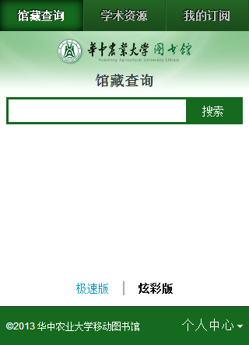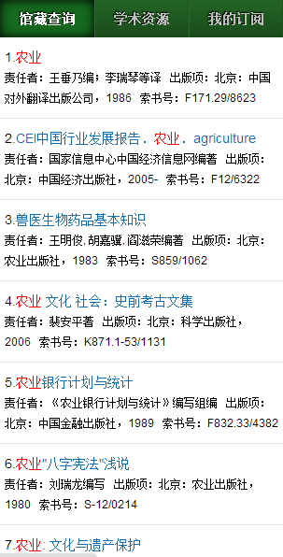
第二步：输入想要查询的图书，点击搜索。
第三步：在检索结果页面选择要查询的图书，如图所示，
第四步：查看馆藏信息，如图所示，
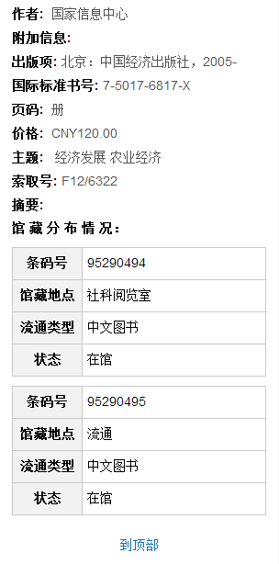

2）学术资源查询
第一步：输入网址，登录进入移动图书馆首页，在首页选择图书频道，如图所示，
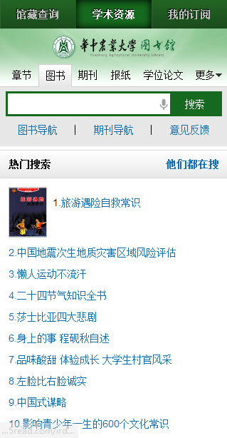
第二步：输入检索词进行检索，得到检索结果页面，如图所示，
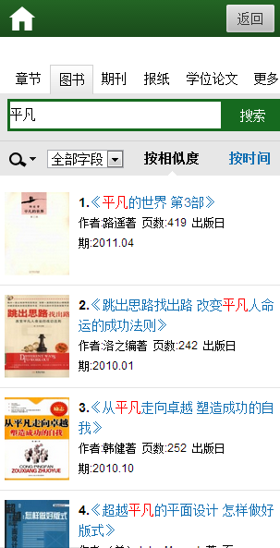
第三步：查看图书详细信息，如图所示，

获取全文方式：
1.点击“手机电子书”，以文本方式阅读，如图所示，电子书目录
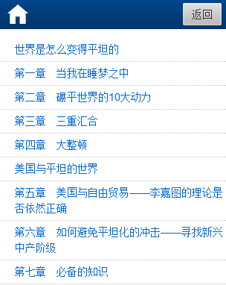
电子书全文：
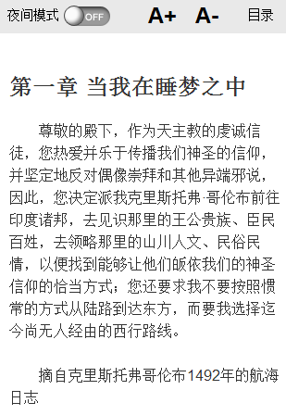
2.可以点击“以图片方式查看”，以图片格式查看图书原貌，如图所示，
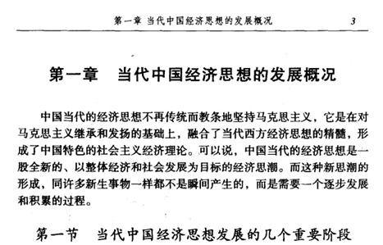
3.查看图书的全国馆藏信息，如图所示，
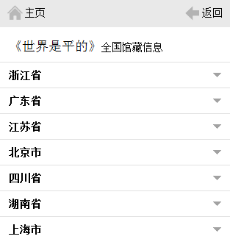

4.文献传递部分页到邮箱，如图所示，
传递页面
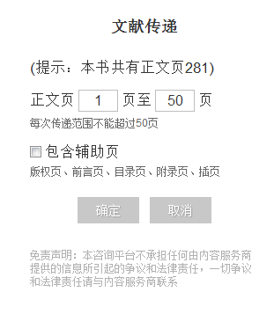
选择需要传递的图书页码，点击提交即可获得图书的全文传递信息


Tips：在检索框中输入英文单词，检索外文图书。点击国外文献、国内文献，方便快捷的实现中外文文献的切换。
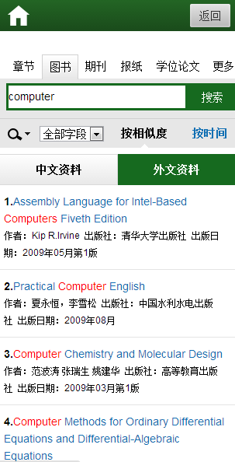

5参考文献
[1] 覃凤兰.211工程_高校图书馆移动服务调查分析与对策研究[J].国家图书馆学刊，2013（1）
[2] 聂华.北京大学图书馆移动服务的探索与实践[J].图书情报工作，2013（4）
[3] 曾莉.大学图书馆移动服务系统的设计和实现[J].图书情报工作，2011（5）
[4] 朱雯晶.二维码在图书馆移动服务中的应用-以上海图书馆为例[J].现代图书情报技术，2012（7）
[5] 龙泉.国内外高校图书馆移动服务现状及比较分析[J].情报杂志，2013（2）
[6] 叶莎莎.国内外移动图书馆的应用发展综述[J].图书情报工作，2013（6）
[7] 魏群义.国内移动图书馆应用与发展现状研究-以“985”高校和省级公共图书馆为调研对象[J].图书馆，2013（1）
[8] 龙泉.国外高校移动图书馆应用现状调查及启示[J].图书馆论坛，2013（3）
[9] 贾欢.国外移动服务可用性研究综述[J].图书情报工作，2013（21）
[10] 熊太纯.基于新技术的图书馆移动服务研究[J].图书馆工作与研究，2013（2）
[11] 鄢小燕.基于移动阅读特征分析的图书馆移动服务思考[J].图书馆论坛，2012（5）
[12] 魏滨.我国图书馆的移动服务研究现状与发展态势[J].图书与情报，2013（6）
[13] 梁欣.移动图书馆服务模式探索[J].图书情报工作，2013（9）
[14] 杨小莉移动服务在高校图书馆的应用调查与思考[J].新世纪图书馆，2013（4）
[15] 王清移动图书馆与图书馆的移动服务[J].当代图书馆，2013（1）
[16] 刘淑萍.中韩高校图书馆移动服务对比研究[J].图书馆学研究，2013（20）

